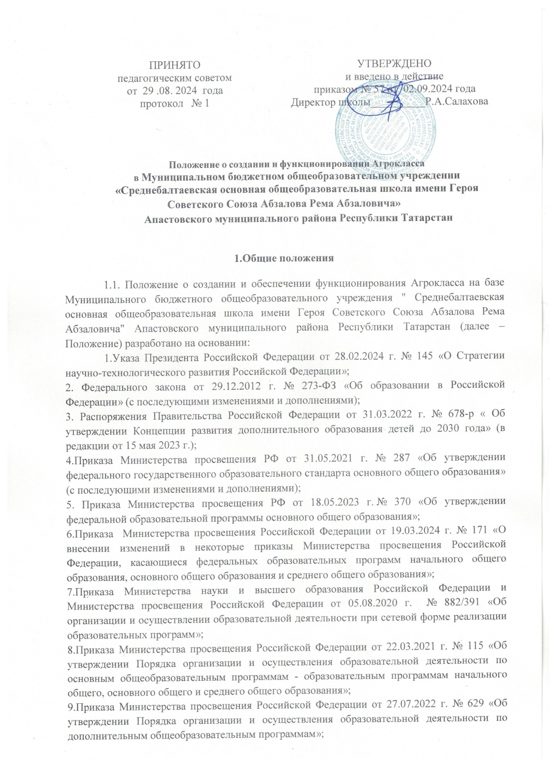

10.Письма Министерства просвещения Российской Федерации от 01.06.2023 г. № АБ-2324/05 «О внедрении Единой модели профессиональной ориентации» (вместе с «Методическими рекомендациями по реализации профориентационного минимума для образовательных организаций Российской Федерации, реализующих образовательные программы основного общего и среднего общего образования»);
11.Другими нормативными правовыми актами Российской Федерации, регулирующими общественные отношения в сфере общего образования.
12. Уставом школы.
1.2.В целях развития системы непрерывного аграрного образования, за счет расширения сферы сотрудничества с ГАПОУ ААК, с КФХ «Ахмадиева Н.И.» и образовательными организациями в вопросах повышения степени осознанного выбора профессии сельскохозяйственной направленности и уровня общеобразовательных знаний обучающихся, их адаптации к методике обучения в учреждениях среднего специального и высшего образования, дальнейшему успешному обучению в аграрных учебных заведениях и воспитания интереса к научно-исследовательской деятельности, повышения качества подготовки специалистов для сельскохозяйственного производства региона на базе образовательного учреждения организуется Агрокласс в 7,8,9, классах по выбору Муниципального бюджетного общеобразовательного учреждения " Среднебалтаевская основная общеобразовательная школа имени Героя Советского Союза Абзалова Рема Абзаловича" Апастовского муниципального района Республики Татарстан и участников образовательных отношений.
1.3.Контроль за состоянием учебно-воспитательного процесса в Агроклассе осуществляет администрация школы.
  - В своей организационной, учебно-воспитательной, методической и финансовой деятельности Агрокласс руководствуется настоящим положением и договорами, заключаемыми с организациями-партнерами.

2.Организация и управление учебно-воспитателызым процессом в Агроклассе

  - Агрокласс создаются по решению образовательного учреждения совместно с аграрным СУЗом и КФХ «Ахмадиева Н.И.» на базе образовательной организации.
  - Для целенаправленной подготовки и обучения в агроклассах вводится учебный план, разрабатываемый совместно учителями школы и аграрного СУЗа, утверждаемый директором школы.
  - Профессиональная направленность обучения в агроклассах достигается более глубоким преподаванием профильных предметов: алгебры, физики, биологии, химии, а также введением дополнительных специальных элективных курсов, курсов внеурочной деятельности сельскохозяйственной и профориентационной направленности.
  - В организации образовательного процесса в агроклассе принимают участие преподаватели ГАПОУ ААК.
  - Исполнительным органом управления деятельностью агрокласса является администрация школы в лице директора и его заместителей.
  - Образовательная организация организует практические работы и обязательную практику обучающихся агрокласса.
  - Учебная нагрузка обучающихся агрокласса соответствует установленным требованиям, санитарно-эпидемиологическим нормам и правилам.
  - Режим занятий обучающихся в агроклассе определяется расписанием учебных занятий
  - Преподавательский состав аграрного СУЗа проводит в течение учебного года на базе образовательной организации и аграрного СУЗа занятия с обучающимися агрокласса по утвержденному плану, оказывает консультативную помощь педагогам.
  - Профессиональная ориентация обучающихся предусматривает обязательное проведение мероприятий по ознакомлению с профессиями и специальностями сельскохозяйственного направления, историей развития сельского хозяйства в Апастовском районе. Для обучающихся агрокласса организуются профессиональные пробы.

- Порядок формирования контингента обучающихся агрокласса.
  - Школа организует диагностику склонностей и интересов обучающихся и предпрофильную подготовку (дополнительные общеобразовательные общеразвивающие программы, факультативы, элективные курсы, внеурочная деятельность), информирует о результатах родителей (законных представителей) обучающихся.
  - Формирование агрокласса проводится в августе по результатам собеседования, диагностики, проводимых администрацией школы, из числа обучающихся 7-9 классов образовательной организации и желающих поступить в аграрные учебные заведения.

